ФЕДЕРАЛЬНОЕ ГОСУДАРСТВЕННОЕ БЮДЖЕТНОЕ ОБРАЗОВАТЕЛЬНОЕ УЧРЕЖДЕНИЕ ВЫСШЕГО ПРОФЕССИОНАЛЬНОГО ОБРАЗОВАНИЯ
«МОСКОВСКИЙ ГОСУДАРСТВЕННЫЙ УНИВЕРСИТЕТ ПУТЕЙ СООБЩЕНИЯ»

Кафедра «Экономика строительного бизнеса и управление собственностью»

В.А. Родченко

СТРОИТЕЛЬСТВО И ЭКСПЛУАТАЦИЯ ЖЕЛЕЗНЫХ ДОРОГ

Методические указания к лабораторно-практическим работам

Москва - 2013
ФЕДЕРАЛЬНОЕ ГОСУДАРСТВЕННОЕ БЮДЖЕТНОЕ ОБРАЗОВАТЕЛЬНОЕ УЧРЕЖДЕНИЕ ВЫСШЕГО ПРОФЕССИОНАЛЬНОГО ОБРАЗОВАНИЯ
«МОСКОВСКИЙ ГОСУДАРСТВЕННЫЙ УНИВЕРСИТЕТ ПУТЕЙ СООБЩЕНИЯ»

Кафедра «Экономика строительного бизнеса и управление собственностью»

В.А. Родченко

Строительство и эксплуатация железных дорог

Рекомендовано редакционно-издательским советом университета в качестве методических указаний для студентов специальностей “Экономика и управление на предприятии (строительство)”, “Экспертиза и управление недвижимостью”, бакалавров направления “Экономика”, профилей “Экономика строительного бизнеса” и “Экономика строительства высокоскоростных магистралей”, направления “Строительство”, профиль “Экспертиза и управление недвижимостью”; направления “Менеджмент”, профиль “Управление проектами”.

Москва - 2013

УДК 656.2
Р 60

Родченко В.А. Строительство и эксплуатация железных дорог: Методические указания. – М.: МИИТ, 2013, - 39 с.

Рассмотрены общие положения о порядке выполнения заданий лабораторно-практических занятий по дисциплине “Строительство и эксплуатация. Общий курс”. Приведены сведения о порядке применения современной нормативной базы в области проектирования и эксплуатации железных дорог. Кратко разобран ряд типовых расчётов отдельных устройств и элементов железнодорожного пути.

©МИИТ, 2013
§1. Определение размеров перевозок, категории норм проектирования, основных технических параметров железнодорожной линии

Мощность ж.-д. линий определяется пропускной и провозной способностью: пропускная способность – максимальное количество пар (штук) поездов в сутки, пропускаемых по ж.-д. линии, провозная способность – максимальное количество тонн груза, провозимого по ж.д. линии в год в каждом направлении.
Согласно СНиП 32-01-95 “Железные дороги колеи 1520 мм” нормы проектирования новых и реконструкции действующих железных дорог разделены на категории проектирования. В соответствии с категориями проектирования в СНиП приведены:
параметры плана и продольного профиля ж.-д. пути,
требования к поперечному профилю и земляному полотну ж.д.,
требования к верхнему строению пути ж.д. и искусственным сооружениям,
нормы защиты пути от воздействия неблагоприятных природных факторов,
правила пересечения ж.-д. путей с другими наземными и подземными коммуникациями,
требования к охране окружающей среды при проектировании и строительстве ж.д.
Категории железнодорожных линий установлены на базе норм СНиП в документе СТН-Ц-01-95 для нужд проектирования новых и реконструкции действующих ж.-д. линий в зависимости от приведенной грузонапряжённости нетто на десятый год эксплуатации линии (табл. 1.1). Нормы СНиП 32-01-95 предусматривают осевые нагрузки до 25 тс и погонную нагрузку 10,5т на метр пути.

Таблица 1.1
Категории железнодорожных линий согласно СТН-Ц-01-95
Категории | Назначение ж.д. | Расчётная годовая приведенная грузонапряжённость нетто на десятый год эксплуатации линии, млн.т.км/км
Скоростная | Ж.-д. магистрали для пассажирских поездов со скоростью более 160-200 км/час
Особогрузонапряжённая | Ж.-д. магистрали для больших объёмов грузовых перевозок | Св. 50
I |  | Св. 30 до 50
II |  | Св. 15 до 30
III |  | Св. 8 до 15
IV |  | До 8
 | Внутристанционные, соединительные, подъездные пути | Независимо от грузонапряжённости

Годовая приведенная грузонапряжённость нетто $Т_{\text{нетто}}^{г\text{.}п\text{.}}$ определяется по следующей зависимости:
$Т_{\text{нетто}}^{г\text{.}п\text{.}}=Т_{\text{нетто}}+n∗Q∗\text{365}∗γ$ (1.1)
где:
$Т_{\text{нетто}}$ - грузонапряжённость нетто, млн.т.км/км в год,
$n$ - количество штук (пар) пассажирских поездов в сутки,
$Q$ - средний вес пассажирского поезда, млн.т,
365 – количество дней в году,
γ – коэффициент, учитывающий количество главных путей ж.-д. линии. Для однопутных линий γ=2, для двухпутных γ=1.
Определив значение годовой приведенной грузонапряжённости нетто на десятый год эксплуатации ж.д. линии, назначается, согласно табл. 1.1, категория данной линии.
В соответствии со СНиП 32-01-95 разработаны Строительно-технические нормы Министерства путей сообщения РФ “Железные дороги колеи 1520 мм” СТН-Ц-01-95, в которых изложены нормы проектирования плана и продольного профиля ж.д. пути, требования к размещению раздельных пунктов, нормы проектирования всех сооружений и устройств ж.д.
Ряд основных технических параметров ж.-д. линии, таких как максимальное значение руководящего уклона (i_{р}), величина радиусов кривых в плане (R), ширина основной площадки земляного полотна приведены в соответствии с нормами СТН-Ц-01-95 в табл. 1.2 – 1.4.
Таблица 1.2
Максимальное значение руководящего уклона в зависимости от категории норм проектирования СТН-Ц-01-95
i_{р}, тыс. | Категории ж.д. линии
9 | Особогрузонапряжённые
12 | I
15 | II
20 | III

СНиП и СТН предусматривают максимальные скорости движения пассажирских поездов: на скоростных линиях – до 200 км/ч, на особогрузонапряжённых – до 120 км/ч (до 160 км/ч при наличии отдельного обоснования), на линиях I и II категории до 160 км/ч, III категории – до 120 км/ч, IV категории – до 80 км/ч.

Таблица 1.3
Значения радиусов кривых в плане в зависимости от категории норм проектирования СТН-Ц-01-95
Категории | Значения радиусов в плане, м.
Категории | Рекомендованные | Допустимые
Скоростные | 4000-3000 | от 2500
Особогрузонапряжённые | 4000 - 2000 | от 1500
I | 4000 - 2500 | от 1500
II | 4000 – 2000 | от 1200
III | 4000 - 1200 | от 800

Таблица 1.4
Ширина основной площадки земляного полотна в зависимости от категории норм проектирования СТН-Ц-01-95
Категории | Количество главных путей | Ширина основной площадки земляного полотна, м.
Категории | Количество главных путей | Глина, суглинки | Скальный грунт, песок
Скоростные и особогрузонапряжённые | 2 | 11,7 | 10,7
I и II | 1 | 7,6 | 6,6
III | 1 | 7,3 | 6,4

Первоначальная мощность устройств определяется на расчётные сроки:
10 лет – труднопереустраиваемые устройства (элементы плана и продольного профиля, земляное полотно, полезная длина приёмоотправочных путей, объём основных служебно-технических и производственных зданий),
5 лет – число главных путей ж.д. линии, объёмы жилых и культурно-бытовых зданий, типы и виды устройств СЦБ,
2 года – устройства связи, площади грузовых устройств, станочное оборудование.
Проекты строительства новых и реконструкции действующих ж.д. линий должны удовлетворять потребной пропускной и перерабатывающей способности на 10 год эксплуатации – для линий I, II, III категории, на 5 год – для линий IV категории проектирования.
При выборе параметров водопропускных сооружений максимальный уровень воды определяют исходя их вероятности превышения:
- на скоростных, особогрузонапряжённых, линиях I – III категории 0,33%,
- на линиях IV категории 1%,
- для подъездных путей 2%.

§2. Определение класса пути, периодичности капитальных ремонтов пути, нормативно-технических требований к конструкциям и элементам пути

Классификация железнодорожных путей была введена приказом МПС 12Ц от 16.08.1994, позже классификация неоднократно уточнялась Положениями о системе ведения путевого хозяйства ввиду изменений интенсивности эксплуатации сети железных дорог РФ, её состояния, применяемых материалов и технологий производства путевых работ. Классы железнодорожных путей определяются для нужд эксплуатации действующих ж.-д. линий в зависимости от основных эксплуатационных параметров – скорости движения поездов и годовой приведенной грузонапряжённости брутто ($Т_{\text{брутто}}^{г\text{.}п\text{.}}$).
$Т_{\text{брутто}}^{г\text{.}п\text{.}}=(Т_{\text{нетто}}∗K_{н−б}+n∗Q∗\text{395}∗γ)∗K_{п}$ (2,1), где:
$K_{н−б}$ - коэффициент перехода от нетто к брутто,
$K_{п}$ - коэффициент, учитывающий порожние перевозки, перевозки вне графика, перевозки для нужд ж.д.
Согласно Положению о системе ведения путевого хозяйства ОАО “РЖД”, утверждённого 2 мая 2012 г. распоряжением №857р (СВПХ-2012), в зависимости от скорости установлены 7 категорий ж.-д. линий, и в зависимости от грузонапряжённости брутто различают 6 групп путей (табл. 2.1).

Таблица 2.1
Классы путей на участках совмещённого движения
Группа пути | Грузонапряжённость млн.т.км брутто /км в год | Категории пути – допускаемые скорости движения поездов в км/час, (числитель – пассажирские, знаменатель – грузовые)
Группа пути | Грузонапряжённость млн.т.км брутто /км в год | 141-200  /до 140 | 121-140  /до 100 | 101-120  /до 90 | 81-100  /до 80 | 61-80  /до 60 | 41-60  /до 60 | 40 и менее
Группа пути | Грузонапряжённость млн.т.км брутто /км в год | С | 1 | 2 | 3 | 4 | 5 | 6
А | Более 80 | 1 | 1 | 1 | 1 | 2 | 2 | 3
Б | 51-80 | 1 | 1 | 1 | 2 | 2 | 3 | 3
В | 26-50 | 1 | 1 | 2 | 2 | 3 | 3 | 4
Г | 11-25 | 1 | 1 | 2 | 3 | 3 | 4 | 4
Д | 6-10 | 1 | 2 | 3 | 4 | 4 | 4 | 4
Е | 5 и менее | - | - | - | 4 | 4 | 5 | 5

Например, сочетание 1Б2 означает, что путь принадлежит первому классу, входит в группу Б, вторую категорию по скорости движения.
Нормативная периодичность реконструкции и капитальных ремонтов пути установлена СВПХ-2012 с учётом конструктивных особенностей участков пути, раздельно для бесстыкового и звеньевого пути. Часть нормативов установлена от грузовой работы брутто, часть – от срока эксплуатации (табл. 2.2). При определении нормативной периодичности проведения капитальных ремонтов и реконструкций следует учитывать степень годности материалов верхнего строения пути, применяемых при последней смене рельсошпальной решётки.
В некоторых случая нормативная периодичность приведена и в годах, и млн. тонн брутто – в зависимости от того, что будет достигнуто раньше.

Таблица 2.2
Среднесетевые норма периодичности реконструкции и капитального ремонта для определения потребности путевых работ при перспективном планировании
Класс, группа и категория пути | Норматив на реконструкцию (кап. ремонт) числитель млн.т.бр, знаменатель годы, в зависимости от конструкции пути |  | Ремонтные схемы (последовательность выполнения путевых работ)
Класс, группа и категория пути | Бесстыковой путь на ж.-б. шпалах | Звеньевой путь на деревянных шпалах
1АС, 1А1, 1А2, 1А3, 1БС, 1Б1, 1Б2, 2А4, 2А5, 2Б3, 2Б4 | 700 | 600 | КнВСВКн
1АС, 1А1, 1А2, 1А3, 1БС, 1Б1, 1Б2, 2А4, 2А5, 2Б3, 2Б4 | 1400 |  | КнВСВВСВКн
1ВС, 1В1, 2В2, 2В3 | 700 | 600/18 | КнВВСВВКн
1ГС, 1Г1, 2Г2, 1ДС, 2Д1 | 700/30 | 600/18
3А6, 3Б5, 3Б6, 3В4, 3В5, 4В6 | 700 (400 на старогодных материалах) | 600/18 (400 на старогодных материалах) | КрсВВСВВКрс
3Г3, 3Г4, 4Г5, 4Г6 | 700/35 (400/35 на старогодных материалах) | 1 раз в 18 лет | КрсВВСВВКрс
3Д2, 4Д3, 4Д4, 4Д5, 4Д6 | /35 на старогодных материалах | /20 на старогодных материалах | КрсВВСВВКрс
4Е3, 4Е4, 5Е5, 5Е6 и другие 5го класса | /40 на старогодных материалах | /25 на старогодных материалах | КрсВВСВВКрс

Учёт конструктивных и эксплуатационных особенностей производится с помощью поправочных коэффициентов к расчёту нормативного межремонтного периода, приведенных в СВПХ-2012, например, при наличии подбалластного разделителя межремонтный период увеличивают на 10%.
Для различных сочетаний класса, группы и категории установлены последовательности выполнения путевых работ. Виды, назначение и состав работ при ремонтах пути подробно разобраны в СВПХ-2012. Предусматриваются следующие виды ремонтных работ:
- Реконструкция (модернизация) ж.-д. пути, к которой относят работы, приводящие, как правило, к изменению категории пути. Реконструкция ж.-д. пути направлена на повышение прочности, несущей способности, долговечности пути в целом. В отличие от капитального ремонта, при реконструкции выполняются работы не только по верхнему строению пути, но и по улучшению плана и профиля пути, по реконструкции земляного полотна.
- Капитальный ремонт пути на новых материалах (Кн) предназначен для полной замены выработавшей ресурс рельсошпальной решётки на путях 1-2 классов и восстановления несущей способности балласта.
- Капитальный ремонт пути на старогодных материалах (Крс) предназначен для замены рельсошпальной решётки на более мощную или менее изношенную на путях 3-5 классов, смонтированную из старогодных рельсов, новых или старогодных шпал и скреплений. Состав работ аналогичен Кн.
- Усиленный средний ремонт пути (УС) предназначен для восстановления несущей способности балластной призмы и земляного полотна, проведения отметок продольного профиля в соответствие с проектными, замены слабых пород балласта, укладки защитных покрытий на основную площадку земляного полотна. УС выполняется на участках, где предыдущий капитальный ремонт проводился без соблюдения требований ресурсосберегающих технологий (например отсутствуют разделительные покрытия, балласт слабых пород и т.д.).
- Средний ремонт пути (С) предназначен для восстановления дренирующих и прочностных свойств балластной призмы и обеспечения равноупругости подрельсового основания.
- Планово-предупредительный ремонт (В) предназначен для сплошной выправки пути с целью восстановления равноупругости подрельсового основания и постановки пути на проектные отметки.
- Сплошная смена рельсов и металлических частей стрелочных переводов (РС) производится с целью повышения межремонтных сроков между реконструкцией и капитальными ремонтами пути.
- Шлифование рельсов (Ш) предназначено для отдаления периода образования в головке рельсов дефектов контактно-усталостного характера, для предотвращение образования волнообразного износа рельсов.
Продолжительность межремонтного периода можно определит графически, построив график динамики суммарной приведенной грузонапряжённости брутто во времени. Для облегчения выполнения задания и его проверки, рекомендуется на одной координатной плоскости, где ось абсцисс – время (в годах), а ось ординат – грузонапряжённость (в млн.т.км/км), построить три графика: годовой приведенной грузонапряжённости нетто, годовой приведенной грузонапряжённости брутто, суммарной приведенной грузонапряжённости брутто.
Первый график строят на основе исходных данных, выданных преподавателем – грузонапряжённости нетто и размеру пассажирского движения на первый, третий, пятый и десятый год эксплуатации ж.д. линии. Согласно порядку расчёта, приведённому в §1 данного методического пособия, определяют годовую приведенную грузонапряжённость нетто на заданные годы эксплуатации.
Второй график – годовой приведенной грузонапряжённости брутто ($Т_{\text{брутто}}^{г\text{.}п\text{.}}$) - строят на основе значений, полученных по зависимости 2.1.
Третий график – суммарной приведенной грузонапряжённости брутто строят по данным, полученным как аналитически – по зависимости 2.1, так и графически – за те годы эксплуатации ж.д. линии, на которые исходные данные заданы не были, предполагая, что динамика изменения грузонапряжённости во времени сохранится.
Нормативно-технические требования к конструкциям и элементам ж.-д. пути приводится в СВПХ-2012 в виде требований, учитываемые при выполнении капитальных ремонтов и реконструкций пути в соответствии с разделением путей на классы (табл.2.3).

Таблица 2.3
Нормативно-технические требования к конструкциям и элементам верхнего строения пути при капитальных ремонтах
Классы путей
1 | 2 | 3 | 4 | 5
Конструкция верхнего строения пути
бесстыковой путь на ж.б. шпалах*
Типы и характеристика верхнего строения пути
Рельсы р65 новые, термоупрочнённые, |  | Рельсы р65 старогодные, I группы годности | Рельсы р65 старогодные, II группы годности
Скрепления новые, с упругой клеммой** |  | Скрепления новые и старогодные
Шпалы ж.б. новые |  | Шпалы ж.б. старогодные***
Эпюра шпал: 1840 шт/км, в кривых радиусом 1200 м и менее 2000 шт/км |  |  | 1600 шт/км, в кривых радиусом 1200 м и менее – 1840 шт/км | 1440 шт/км, в кривых радиусом 650 м и менее – 1600 шт/км
Балласт щебёночный с толщиной слоя:  не менее 40 см под ж.б. шпалами, не менее 35 см под деревянными шпалами |  |  | Балласт щебёночный не менее 30 см под ж.б. шпалами, не менее 25 см под деревянными | Балласт всех типов с толщиной слоя не менее 20см под шпалами
Размер балластной призмы – в соответствии с типовыми поперечными профилями
Виды работ при замене верхнего строения пути
Капитальный ремонт пути на новых материалах |  | Капитальный ремонт пути на старогодных материалах

* применение звеньевого пути на деревянных или ж.б. шпалах согласовывается с Центральной дирекцией инфраструктуры (ЦДИ) ОАО “РЖД”
** по согласованию с ЦДИ ОАО “РЖД” допускается применение скреплений типа КБ
*** при недостатке старогодных ж.б. шпал допускается применение новых ж.б. и деревянных шпал
Приведение мощности ж.-д. пути к условиям эксплуатации представляет собой комплекс мероприятий по изменению мощности отдельных элементов пути при их замене (ремонте ж.-д. пути). Такая замена должна производиться с учётом требований Положения о системе ведения путевого хозяйства (см. табл. 2.3) и является важной мерой обеспечения экономически обоснованного использования типов конструкции ж.д. пути с учётом требований ресурсосбережения.

§3 Расчёт мощности снегозащитных сооружений

Железные дороги Российской Федерации, как ни в одной стране мира, находятся в неблагоприятных условиях по защите пути от снежных заносов. Уже на стадии проектирования новых ж.д. линий предусматриваются меры по защите пути от снега – согласно СТН-Ц-01-95 в метелевых районах продольный профиль проектируют преимущественно в виде насыпей высотой h, равной 0,7 метра для однопутных и 1 м. для двухпутных ж.д. линий над расчётной толщиной снежного покрова.
В качестве расчётной толщины снежного покрова принимаются значения с вероятностью превышения 2% для скоростных линий и линий I – II категории, 3% - для линий III категории и 5% - для линий IV категории.
В некоторых случаях допускается уменьшение h: на равнинах, наветренных склонах (до 0,5 м. для однопутных линий, 0,75 м. для двухпутных) и на подветренных склонах (до 0,6 м. и 0,9 м. соответственно).
К снегозаносимым участкам относят:
- станционные территории,
- выемки любой глубины,
- нулевые места,
- насыпи, высота которых не удовлетворяет нормам, указанным выше,
- открытые площадки тяговых и электрических подстанций.
Защиту железнодорожных путей от снега организуют в два этапа. Первый включает в себя разработку проекта постоянной защиты – лесопосадки, разборные щиты для задержания снега. Второй этап предполагает организацию технических мероприятий по очистке железнодорожных путей от снега. Следует отметить, что постоянная защита надёжнее и дешевле минимум на порядок.
Различают категории степени снегозаносимости. Категории классифицируются по очереди установки защиты – первой, второй и третьей (например, первая – горловина станции, стрелочные переводы). Степени снегозаносимости разделяют в зависимости от мощности средств защиты, т.е. от снегосборности – количества снега в кубических метрах на один погонный метр защиты Q_{р} в метельную зиму, с вероятностью превышения 7% (см. табл. 3.1).

Таблица 3.1
Степени снегозаносимости, виды постоянной защиты
Степени снегозаносимости | Q_{р}, м³/п.м., виды постоянной защиты
особоснегозаносимые | более 600, лесополосы, два ряда щитов высотой от 5,2 до 6,2 м.
сильнозаносимые | от 400 до 600, лесополосы, два ряда щитов высотой от 4,2 до 5,2 м.
среднезаносимые | от 200 до 400, лесные насаждения, два ряда щитов
слабозаносимые | менее 200, лесные насаждения, один ряд щитов

При недостаточной снегосборности (мощности) постоянных средств защиты, при её исчерпании, на железнодорожном пути образуются снежные заносы. Для ликвидации снежных заносов используется различная снегоуборочная техника. Использование активных средств снегоборьбы при недостаточной мощности постоянных средств защиты приводит к снижению уровня безопасности движения, росту затрат железных дорог.
Основная масса, около 90% снега, переносится на высоте около 10 см. над поверхностью снежного покрова. Интенсивность снегопереноса i (г/см. в минуту) пропорциональна кубу скорости ветра:
$i={\text{cv}}^{3}$ (3.1), где:
c – коэффициент, равный 0,013
v – скорость ветра, м/сек.
На основе зависимости 3.1 определяется объём снега, подлежащего задержанию защитой.
Если известна продолжительность действия снеговетрового потока t (мин), имеющего скорость v, то количество снега q_{r} (гр/см в минуту), приносимого к защите, определяют по зависимости 3.2:
$q_{r}=t∗i$ (3.2)
При наличии снеговетровых потоков с различными скоростями ветра общее годовое количество приносимого к защите снега определяют, просуммировав произведения продолжительности снеговетровых потоков t и интенсивности снегопереноса i.
Учитывая, что верхние частички снежного покрова начинают перемещаться при отрицательных температурах и скоростях ветра более 5 км/час, снеговетровые потоки, имеющие скорость ветра менее данного значения в расчёте мощности снегозащиты не учитываются.
Годовой объём снега q_{о} в м³/п.м., принесённый на один погонный метр защиты с данного направления, определяют по зависимости 3.3:
$q_{o}=\frac{1}{{\text{10}}^{4}∗d}∗\sum_{i=1}^{i=n}{t_{i}i_{i}}$ (3.3), где:
d – плотность снега, принимается обычно 0,25 г/см³, для районов севера и Сибири – 0,3 г/см³.
n – количество снеговетровых потоков с данного направления за год.
Расчёт удобно веси в табличной форме (табл. 3,1, 3,2, 3,3).

Таблица 3.1
Исходные данные к расчёту мощности снегозащитных сооружений
Направление ветра | Скорость ветра v, м/сек. | Продолжительность действия снеговетрового потока t, мин.
С | 10 | 1200
С | 10 | 1000
С | 20 | 1500

Таблица 3.2
Расчёт количества снега, приносимого к защите
Направление ветра | Интенсивность снеговетрового потока i, г/см. в минуту | Количество снега q_{r}, г/см | Годовое количество снега q_{o}, м³/п.м.
С | 13 | 15600 | 73,84 при плотности снега 0,25 г/см³
С | 13 | 13000 | 73,84 при плотности снега 0,25 г/см³
С | 104 | 156000 | 73,84 при плотности снега 0,25 г/см³

Рассматриваемый снеговетровой поток может быть направлен под различным углом α по отношению к защите. Угол α принято называть углом атаки снеговетрового потока. Объём задерживаемого защитой снега q_{з}, м³/п.м., определяется по зависимости 3.4:
$q_{з}=q_{o}\text{*sin}α$ (3.4)
Для каждого направления снеговетровых потоков угол атаки определяется графически, с помощью чертежа розы переноса снега. Данный чертёж строят на основе начального угла между железнодорожной линией и каким-либо направлением, заданным преподавателем, отмечая на чертеже количество снега, приносимого с различных направлений (по табл. 3.2).
Снегозаносимость, или общий объём задерживаемого защитой снега (со всех направлений), определяют отдельно для левой Q_{з.л.} и правой Q_{з.п.} сторон защиты железнодорожной линии, согласно зависимости 3.5:
$$Q_{з\text{.}л\text{.}}=\sum_{i=1}^{i=m}{q_{\text{oi}}\text{*sin}α_{i}}$$
$Q_{з\text{.}п\text{.}}=\sum_{i=1}^{i=m}{q_{\text{oi}}\text{*sin}α_{i}}$ (3.5), где:
m – количество учитываемых в расчёте направлений справа или слева от железнодорожной линии.

Таблица 3.3
Расчёт объёма снега, задерживаемого защитой
Направление снеговетрового потока | Общее количество снега q_{o}, м³/п.м. | Угол атаки α, град. | Sin α | Объём снега, задерживаемого защитой q_{з}, м³/п.м.
С | 73,84 | 30 | 0,5 | 36,92
СВ
ССВ
и т.д., всего по восемь направлений слева и справа от ж.д.

На основании приведенных расчётов определяют мощность снегозащитных сооружений – высоту щитов для задержания снега, ширину лесонасаждений, отдельно для левой и правой стороны от железнодорожной линии. Для облегчения расчётов допустимо использовать следующие эмпирические зависимости:
Высота щитов для задержания снега
$$H_{л}=0,\text{33}\sqrt{Q_{з\text{.}л}}$$
$H_{п}=0,\text{33}\sqrt{Q_{з\text{.}п}}$ (3,6)
Снегозадерживающие заборы при направлении метелевых ветров к оси пути от 30º до 90º устанавливаются параллельно пути на расстоянии равном 15-17-кратной высоте забора от бровки откоса выемки, при расположении пути на насыпях и нулевых местах – от оси крайнего пути. При направлении метелевых ветров к оси пути менее 30º заборы устанавливаются уступами. При объёме приносимого снега более 400 м³ на погонный метр пути при отсутствии лесонасаждений устраивают второй ряд заборов, располагающийся на расстоянии от первого равном 22-25-кратной высоте забора.

Ширина защитных лесонасаждений
$$L_{л}={Q_{з\text{.}л}}/{h_{р}}$$
$L_{п}={Q_{з\text{.}п}}/{h_{р}}$ (3,7), где
h_{р} – расчётная высота лесонасаждений.

§4 Расчёт глубины заложения дренажа

Различают поверхностные воды и грунтовые. Отвод поверхностных вод (дождь, талый снег) осуществить технически проще и дешевле, чем грунтовых. Отсюда стремятся не допустить попадания поверхностных вод в грунт, обеспечивая раздельный отвод поверхностных и грунтовых вод.
С целью перехвата и понижения уровня подземных вод применяют дренажи. Дренажи различают:
- гравитационные, осушение грунта которыми происходит, благодаря перемещению воды в сторону дренажа под влиянием силы тяжести,
- вентиляционные, при которых грунт осушается вследствие создаваемого усиленного воздухообмена,
- биологические, при которых изъятие воды производится растениями.
Для земляного полотна наибольшую опасность представляют свободная гравитационная вода и, особенно, напорная вода, которые создают в зимнее время условия для морозного пучения грунта и деформации основной площадки земляного полотна. При значительном количестве воды в грунте также снижается прочность и устойчивость земляного полотна. Наиболее эффективным средством для повышения стабильности земляного полотна в выемке являются подкюветные дренажи.
Закрытый подкюветный трубчатый дренаж траншейного типа располагается под кюветом, отделённый от кювета водоупором, предотвращающем попадание поверхностной воды в дренажную систему. Элементы дренажа сверху вниз: мостовая (облицовка кювета), водоупорный слой, фильтрующий слой, песчано-гравийный водопроницаемый заполнитель, обратный фильтр, труба с отверстиями, основание для трубы.
Основным назначением подкюветного дренажа является выведения уровня грунтовой воды из зоны промерзания.
Различают дренажи совершенного и несовершенного типов – последний врезан в водоупорный слой грунта, и перехватывает всю грунтовую воду, в том числе и ту, которая может проходить под дренажной траншеей.
Ширина дренажной траншеи зависит от способа производства работ и глубины заложения дренажа, при глубине заложения дренажа до 2,5 м ширина траншеи должна составлять 0,5-0,8 м, при глубине от 2,5 м до 6 м ширина составляет 0,8-1 м, при глубине более 6 м ширина траншеи составляет 1-1,5 м.
Диаметр трубы зависит от расчётного расхода воды, обычно используют трубы диаметром 150 – 300 мм.
Продольный уклон трубчатого дренажа желательно принимать не менее 5‰, в затруднённых условиях – 2-3‰.

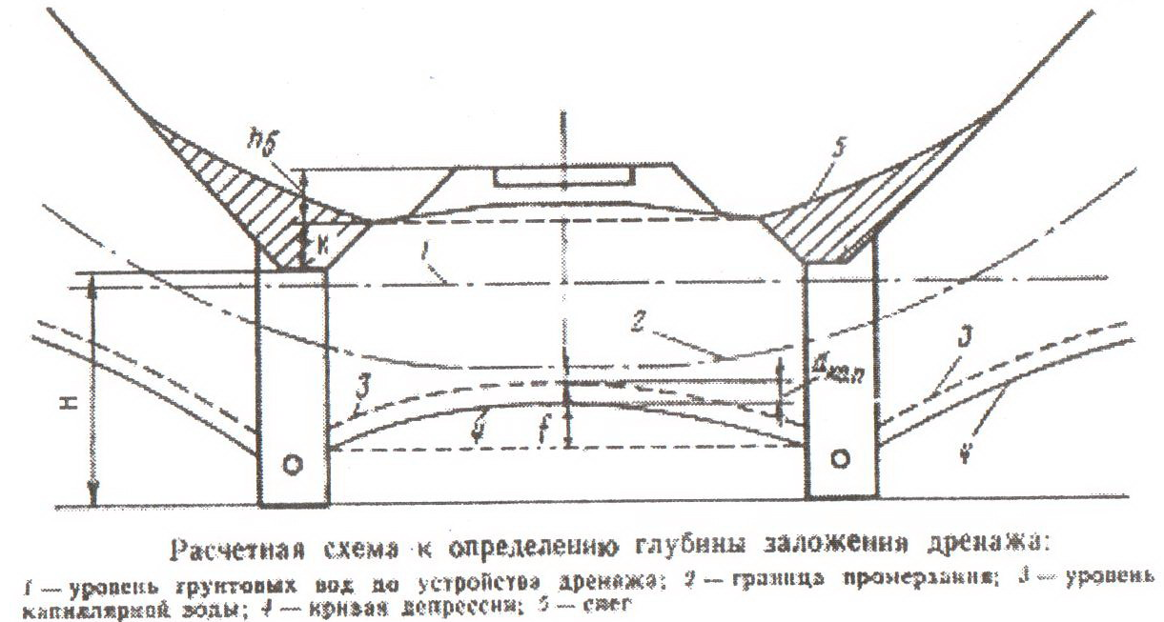

Глубину заложения дренажа Н, в метрах, определяют по зависимости:
$H=h+e+d+f+p−A$ (4,1), где
h – глубина промерзания в данном районе (принимается по данным СНиП “Строительная климатология”,
e – запас, учитывающий колебания глубины промерзания,
d – высота капиллярного поднятия воды, зависит от типа грунта, в среднезернистых песках равна 0,15—0,35 м, в мелкозернистых — 0,35—1,0 м, в супесях она возрастает до 1—1,5 м, в суглинках — до 3—4 м. В глинах вода может подниматься, по данным П. С. Коссовича (1911), на высоту до 8 м, а в лёссах — до 4 м,
f – стрела подъёма кривой депрессии, определятся по зависимости:
$f=m∗I$ (4,2), где
m – расстояние от оси пути о ближней стенки дренажа, m можно определить, зная глубину кювета, уклоны откосов кювета, и ширину основной площадки земляного полотна,
I – средний уклон кривой депрессии (зависит от типа грунта, см. табл. 4.1),
p – расстояние от дна дренажной траншеи до верха дренажной трубы,
A – расстояние от дна кювета до верха балластной призмы. Стандартная глубина кюветов составляет, согласно СТН, 0,6м. Толщину балластной призмы можно определить в соответствии с нормами Положения о системе ведения путевого хозяйства.

Таблица 4.1
Значение средних уклонов кривой депрессии I в зависимости от типа грунта
Наименование грунта | I, ‰
Крупный песок | 3-6
Мелкий песок | 6-20
Супесь | 20-50
Суглинок | 50-100
Глина | 100 – 200
Торф | 20 - 120

§5 Расчёт устойчивости откосов земляного полотна железнодорожной линии

Поперечным профилем земляного полотна называется поперечный разрез полотна, перпендикулярный его продольной оси. Железнодорожная линия, в зависимости от условий местности и величины ограничивающих уклонов, может состоять из нескольких типов земляного полотна – выемок, насыпей, нулевых мест и др. При проектировании насыпи возникает вопрос об обеспечении достаточной устойчивости откосов (наклонных поверхностей) насыпи, предотвращения их деформации и сползания. На устойчивость откосов влияет ряд факторов – характеристики грунта, нагрузка от подвижного состава, уклон откосов и др. Основными расчётными параметрами грунтов являются:
f_{тр} – коэффициент внутреннего трения грунта, численно равный тангенсу угла внутреннего трения φ,
С_{сц} – коэффициент удельного сцепления грунта,
$ε$ - коэффициент объёмного веса грунта.
Эти характеристики находят из совокупности результатов лабораторных исследований согласно указаниям СНиП 2.02.01-83 (табл. 5.1).

Таблица 5.1
Расчётные характеристики грунтов
Тип грунта | Удельный вес, кН/куб.м | Удельное сцепление,  кПа | Угол внутреннего трения φ,º
Щебень | 21 | - | 38
Пески средней крупности и мелкие | 19,5 | 2 | 34
Суглинки | 17,8 | 21,5 | 18
Суглинки гумусированные | 18,4 | 14,5 | 15

В общем виде устойчивость откосов определяется коэффициентом устойчивости К_{у}:
$K_{у}={F_{\text{уд}}}/{F_{\text{сдв}}}$ (5.1), где
F_{уд} – сумма сил, удерживающих откос от разрушения,
F_{сдв} – сумма сил, сдвигающих откос.
Допускаемое значение коэффициента устойчивости К_{у}, согласно СТН Ц-01-95, имеет расчётную форму и зависит от нескольких факторов: вероятности одновременного появления расчётных нагрузок, условий работы. Упрощённо можно принимать следующие значения: не менее 1,25 для скоростных и особогрузонапряжённых линий, не менее 1,2 линий I и II категории, не менее 1,15 для линий III категории и не менее 1,1 – для IV категории проектирования. В противном случае откос признается неустойчивым, и требуются мероприятия по его укреплению (например, присыпкой бермы).
Для расчёта коэффициента устойчивости необходимо построить чертёж – схему оценки устойчивости. Если оценку устойчивости откоса рассматривать в плоской задаче (имея ввиду, что откосы – это, как правило, протяжённые в длину грунтовые массивы), то нарушение их устойчивости можно свести к трём моделям:

- поверхность смещения имеет произвольную форму,

- поверхность смещения круглоцилиндрическая,

- поверхность смещения плоская.
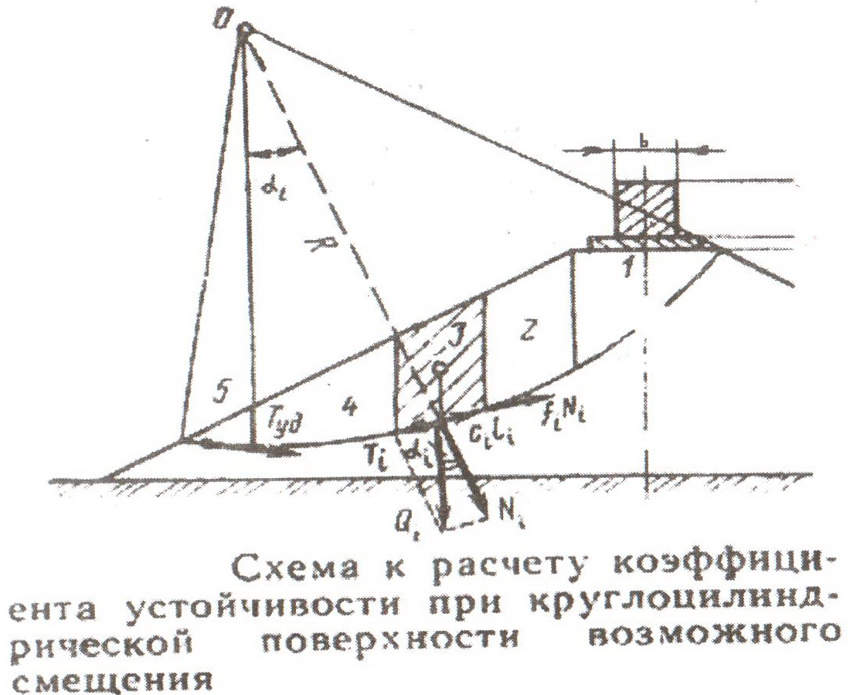
Рассмотрим вторую модель. Расчёт устойчивости откоса ведётся на один погонный метр пути. Центр окружности, частью которой является круглоцилиндрическая поверхность блока смещения, расположим произвольно на луче, прочерченном под углом 36° к горизонту из нижнего угла массива грунта, заменяющего поездную нагрузку. Нагрузку от проходящего поезда изобразим в виде массива грунта, ширина которого равна длине шпалы (т.к. поездная нагрузка распределяется на балластный слой через шпалы), высоту найдём из зависимости:
$Q=h∗b∗1∗ε$ (5.2), где
Q - нагрузка от проходящего поезда, можно принимать как среднюю поездную нагрузку на сети железных дорог России, 10,5 т/м,
h – высота массива грунта, заменяющего поездную нагрузку,
b – его ширина,
1 – один погонный метр пути, устойчивость которого определяется настоящим расчётом,
$ε$ - коэффициент объёмного веса грунта, т/м³.
Очертив поверхность блока возможного смещения откоса, для более точного определения величины коэффициента устойчивости разделим его на отсеки. В каждом из отсеков определим силы, действующие на отсек – их равнодействующей является Q_{i} – сила веса грунта отсека, приложенная в его центре тяжести. В расчёте она раскладывается на тангенциальную T_{i} и нормальную N_{i} составляющие:
$\begin{aligned}T_{i}=Q_{i}\text{*sin}α_{i} \\ N_{i}=Q_{i}\text{*cos}α_{i}\end{aligned}$ (5.3), где
$α_{i}$ - угол между нормальной силой N_{i} и силой веса грунта Q_{i} в i-том отсеке.
Тангенциальная сила T_{i} направлена по касательной к круглоцилиндрической поверхности смещения (разрушения) откоса, нормальная сила N_{i} направлена под углом 90° к тангенциальной. Таким образом, тангенциальные силы сдвигают отсек, а нормальные – удерживают отсек от смещения.
Силу Q_{i} приближённо определим по зависимости:
$Q_{i}=l_{i}∗h_{i}∗1∗ε$ (5.4), где
$l_{i}$ - длина поверхности смещения, приходящаяся на данный отсек согласно чертежу, м,
$h_{i}$ - средняя высота отсека, м.
Коэффициент устойчивости определяется по зависимости:
$K_{у}=\frac{\sum_{i=1}^{i=5}{N_{i}∗\text{tg}ϕ}+\sum_{i=1}^{i=5}{C_{\text{сц}}}∗l_{i}+T_{5}}{\sum_{i=1}^{i=4}{T_{i}}}$ (5.5), где
$\text{tg}ϕ$ - тангенс угла внутреннего трения; фактически произведение $N_{i}∗\text{tg}ϕ$ есть сила трения, возникающая в i-том отсеке,
$C_{\text{сц}}$ - коэффициент сцепления грунта, кг/м; фактически произведение $C_{\text{сц}}∗l_{i}$ есть сила сцепления, возникающая в i-том отсеке.
Следует отметить, что зависимость (5.5) справедлива для приведенного чертежа – при разделении блока смещения на пять отсеков, причём пятый отсек располагается за вертикальным радиусом круглоцилиндрической поверхности смещения, и тангенциальная сила в нём является удерживающей откос от смещения силой.

§6 Расчёт основных размеров обыкновенного одиночного стрелочного перевода

Стрелочные переводы – особые устройства верхнего строения пути, предназначенные для перевода экипажа с одного пути на другой, поворота экипажа, пересечения железнодорожных путей в одном уровне. Имеется ряд отличий стрелочного перевода от обычного железнодорожного пути, например:
- остряки прикрепляются к опорам только в корневой части,
- разрыв колеи при пересечении колёсными парами экипажа остряков и крестовин,
- вертикальные неровности колеи у остряков и крестовин.
Одиночные стрелочные переводы по геометрическим формам в плане разделяют на обыкновенные стрелочные переводы – а), симметричные – б), разносторонне несимметричные – в) и несимметричные односторонней кривизны – г).
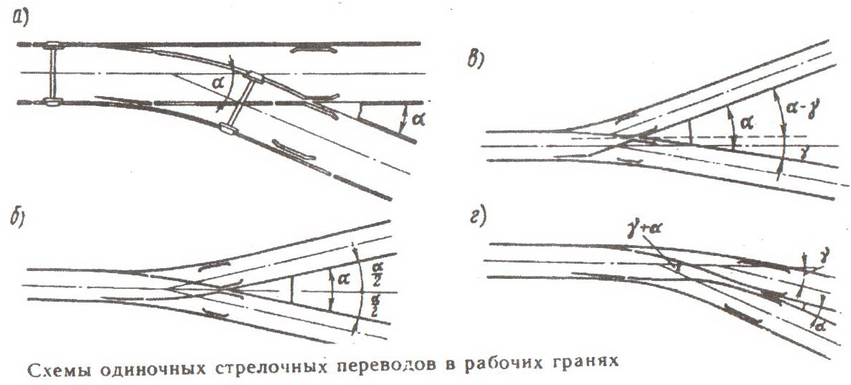
Основными элементами обыкновенного одиночного стрелочного перевода являются:
- стрелка,
- комплект крестовиной части,
- соединительные пути,
- переводные брусья.
Стрелка стрелочного перевода состоит из двух рамных рельсов, двух остряков, двух комплектов корневых устройств, переводного механизма и других элементов.
Комплект крестовиной части состоит из крестовины (сердечник и два усовика), двух стыковых устройств, двух контррельсов, лежащих против крестовины, и других элементов.
Соединительные пути – отрезки прямолинейного и криволинейного путей, соединяющие стрелку с крестовиной частью.
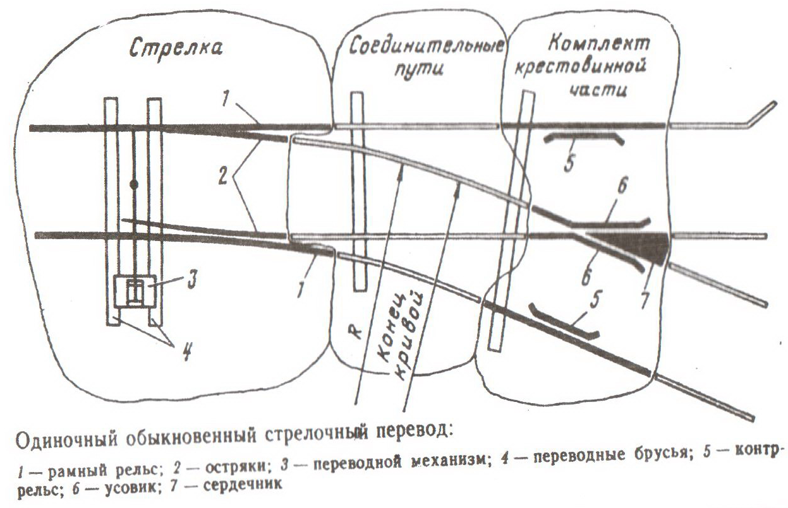
Радиус стрелочной кривой R_{к} меньше радиуса остряков R_{о}.
Теоретическая длина стрелочного перевода L_{т} определяется по зависимости:
$L_{Т}=R_{o}\text{*sin}β−R_{o}\text{*sin}β_{н}+R_{k}\text{*sin}α−R_{k}\text{*sin}β+d\text{cos}α$ (6.1), где
β – угол стрелочной кривой,
β_{н} – угол остряка,
α – угол крестовины, tgα=М, где М – марка крестовины,
d – прямая вставка, размер d зависит от марки крестовины.
Ширину колеи в острие остряков S_{o} можно определить по зависимости:
$S_{o}=R_{o}\text{*cos}β_{н}−R_{o}\text{*cos}β+R_{к}\text{*cos}β−R_{к}\text{*cos}α+d\text{*sin}α$(6.2)
Длина переднего вылета рамного рельса q определяется исходя из уровня напряжений и деформации по данным ЛИИЖТа, чем плавнее отвод уширения колеи от начала остряков к переднему стыку рамного рельса и длиннее вылет рамного рельса, тем меньше уровень напряжений. Учитывая, что ширина колеи в острие остряков больше, чем ширина колеи в рамных рельсах (S_{o} > S_{рр}), длину переднего вылета рамного рельса определяют исходя из условия плавности уширения колеи:
$q=\frac{S_{o}−S_{\text{рр}}}{i}$ (6.3), где
i – уширение колеи на один метр длины, рекомендуется принимать i=0,005.
Длину хвостовой части крестовины m определяют исходя из зависимости:
$m=\frac{B+b+5\text{мм}}{2\text{tg}\frac{α}{2}}$ (6.4), где
B – ширина подошвы рельса,
b – ширина головки рельса.
Размеры подошвы и головки рельса зависят от типа рельса, например для рельсов Р65 B=152мм и b=75мм.
Практическую длину стрелочного перевода определяют по зависимости:
$L_{п}=L_{Т}+m+q$ (6.5)
Допустимую скорость движения экипажа по боковому направлению стрелочного перевода V_{б} в км/час приближённо определяют по зависимости:
$V_{б}=3,6\sqrt{R_{k}}$ (6.6)

§7 Расчёт толщины теплозащитных устройств и покрытий основной площадки земляного полотна

Теплозащитные устройства и покрытия применяют для предотвращения деформации морозного пучения грунтов земляного полотна, а защитные слои основной площадки, кроме того, для обеспечения необходимой прочности грунтов.
При проектировании нового земляного полотна для различных категорий проектирования в соответствии с нормами СТН Ц-01-95 ограничивается величина равномерного пучения h_{о}, которая не должна превышать определённой величины (см. табл. 6.1).

Таблица 6.1
Допустимые величины равномерного пучения при проектировании нового земляного полотна
Категория линии | Скоростные, особогрузонапряжённые, I и II категории | III | IV
h_{о}, мм | 20 | 25 | 35

При планировании ремонтов эксплуатируемого земляного полотна в зависимости от установленных скоростей движения поездов и класса пути, величина равномерно пучения h_{о} и наличие пучин определённой высоты h_{п} ограничивается техническими требованиями и указаниями ОАО “РЖД”.
Теплозащитные устройства и покрытия выполняются из теплоизоляционных материалов, к которым относят материалы, имеющие коэффициент теплопроводности ниже, чем грунт земляного полотна. Теплозащитными устройствами считаются подушки из сыпучих теплоизолирующих материалов, имеющие толщину более 0,2 м. Теплоизолирующими покрытиями считают подушки и покрытия из плит толщиной до 0,2 м. Наибольшее распространение в качестве материала теплозащитного покрытия в последние годы получили плиты из экструдированного пенополистирола. Защитный слой основной площадки выполняется из дренирующих грунтов: песчано-гравийной смеси, крупнообломочных с песчаным заполнителем, либо крупных и средней крупности песков.
Величина морозного пучения грунтов зависит от глубины их промерзания, литологического строения и условий увлажнения.
Для определения величины равномерно пучения необходимо найти фактическую глубину промерзания грунтов земляного полотна и основания Z_{ф}. Для упрощённого решения задачи отыскания глубины фактического промерзания по оси земляного полотна используют метод эквивалентности промерзания, предложенный проф. Г.М. Шахунянцем.
Глубину промерзания эквивалентного грунта Z_{э} определяют по зависимости:
$Z_{э}=d_{0}\sqrt{M_{t}}$ (6.1)
где Z_{э} – глубина промерзания однородного грунта эквивалентного грунта (тяжёлый суглинок), м,
d₀ – эмпирический коэффициент, равный 0,23,
M_{t} – максимальная сумма абсолютных значений отрицательных температур за зиму в данном районе с вероятностью превышения 1/10, º.
Фактическую глубину промерзания Z_{ф} многослойного земляного полотна и основания по оси земляного полотна (от верха балластной призмы) находят по следующим зависимостям:
$Z_{ф}=\sum_{i=1}^{i=k}{m_{i}}$ (6.2)
$Z_{э}=\frac{m_{\text{сн}}}{n_{\text{сн}}}+\sum_{i=1}^{i=k}{\frac{m_{i}}{n_{i}}}$ (6.3)
Где m_{сн} – средняя толщина снежного покрова, м,
n_{сн} – коэффициент эквивалентности снежного покрова,
m_{i} – толщина i-того промерзающего слоя, м,
n_{i} – коэффициент эквивалентности i-того промерзающего слоя.
Коэффициенты эквивалентности различных материалов характеризуют их способности промерзать относительно эквивалентного грунта (см. табл. 6.2 и 6.3).

Таблица 6.2
Коэффициенты эквивалентности промерзания n грунтов и материалов балласта
Виды грунта или балласта |  | Коэффициент n
Суглинки и глины: | полутвёрдые | 1,1
Суглинки и глины: | тугопластичные | 1
Суглинки и глины: | мягкопластичные | 0,9
Суглинки и глины: | текучие | 0,85
Супесь: | твёрдая | 1,25
Супесь: | пластичная | 1,1
Супесь: | текучая | 1,05
Пески гравелистые, крупные и средней крупности: | малой степени водонасыщения | 1,35
Пески гравелистые, крупные и средней крупности: | средней степени водонасыщения | 1,3
Пески гравелистые, крупные и средней крупности: | насыщенные водой | 1,2
Пески мелкие и пылеватые: | малой степени водонасыщения | 1,25
Пески мелкие и пылеватые: | средней степени водонасыщения | 1,15
Пески мелкие и пылеватые: | насыщенные водой | 1,1
Щебёночный балласт на ж.б. шпалах: | чистый | 1,5
Щебёночный балласт на ж.б. шпалах: | загрязнённый | 1,3
Щебёночный балласт на деревянных шпалах | чистый | 1,3
Щебёночный балласт на деревянных шпалах | загрязнённый | 1,2
Асбестовый балласт | на ж.б. шпалах | 1
Асбестовый балласт | на деревянных шпалах | 0,9
Песчано-гравийный балласт | на ж.б. шпалах | 1,4
Песчано-гравийный балласт | на деревянных шпалах | 1,2
Асбоотходы |  | 0,9
Шлак котельный |  | 0,8
Шлак доменный |  | 0,75

Таблица 6.3
Теплозащитные характеристики пенопластов и снега
Материал |  | Пенопласты |  |  | Снег
 |  | Экструдированный | прессовый |  | на откосах | в пределах шпал
Плотность, кг/м³ |  | 35-50 | 60-70 | 85-115 | 200 | 500
Коэффициент теплопроводности, Вт/м |  | 0,035 | 0,046 | 0,052 | 0,292 | 0,856
Коэффициент эквивалентности n при толщине материала m, см | 5 | 0,068 | 0,084 | 0,096 | - | -
Коэффициент эквивалентности n при толщине материала m, см | 10 | 0,087 | 0,106 | 0,12 | 0,198 | 0,377
Коэффициент эквивалентности n при толщине материала m, см | 15 | 0,102 | 0,123 | 0,138 | - | -
Коэффициент эквивалентности n при толщине материала m, см | 30 | - | - | - | 0,345 | -
Коэффициент эквивалентности n при толщине материала m, см | 50 | - | - | - | 0,444 | -
Коэффициент эквивалентности n при толщине материала m, см | 100 | - | - | - | 0,625 | -

Зная толщину промерзающих слоёв грунта, материалов балласта и теплозащитных слоёв, а также интенсивность их пучения, расчётную величину равномерного пучения h₀ определяют по зависимости:
$h_{0}=\sum_{i=1}^{i=k}{h_{i}}=\sum_{i=1}^{i=k}{m_{i}∗f_{i}}$ (6.4)
где h₀ – величина равномерного пучения, мм,
f_{i} – интенсивность пучения слоёв промерзающих грунтов и материалов (см. табл. 6.4, 6.5).

Таблица 6.4
Интенсивность пучения глинистых грунтов f, доли единицы
W-W_{р}, % | Влажность W, %, глинистого грунта в слое промерзания
W-W_{р}, % | 16 | 18 | 20 | 22 | 24 | 26 | 28 | 30 | 32 | 34 | 36
1 | 0,015 | 0,018 | 0,021 | 0,025 | 0,028 | 0,031 | 0,034 | 0,037 | 0,041 | 0,044 | 0,047
2 | 0,022 | 0,025 | 0,029 | 0,032 | 0,035 | 0,038 | 0,041 | 0,045 | 0,048 | 0,051 | 0,054
3 | 0,034 | 0,037 | 0,04 | 0,044 | 0,047 | 0,05 | 0,053 | 0,056 | 0,06 | 0,063 | 0,066
4 | 0,05 | 0,054 | 0,057 | 0,06 | 0,063 | 0,066 | 0,07 | 0,073 | 0,076 | 0,079 | 0,082
5 | - | 0,075 | 0,078 | 0,081 | 0,084 | 0,088 | 0,091 | 0,094 | 0,097 | 0,1 | 0,103
6 | - | 0,097 | 0,1 | 0,104 | 0,107 | 0,11 | 0,113 | 0,116 | 0,12 | 0,12 | 0,126
7 | - | - | 0,13 | 0,133 | 0,136 | 0,139 | 0,143 | 0,146 | 0,149 | 0,152 | 0,155
8 | - | - | 0,164 | 0,167 | 0,17 | 0,173 | 0,176 | 0,18 | 0,183 | 0,186 | 0,189
9 | - | - | - | 0,205 | 0,208 | 0,212 | 0,215 | 0,218 | 0,221 | 0,224 | 0,227
10 | - | - | - | 0,248 | 0,251 | 0,254 | 0,258 | 0,261 | 0,264 | 0,267 | 0,27

W_{р} - влажность грунта на границе раскатывания.
Величина интенсивности пучения в табл. 6.4 приведена для грунтов с плотностью скелета 1,6 км/см³.

Таблица 6.5
Интенсивность пучения дренирующих грунтов и балласта
Вид грунта и балласта |  | Интенсивность пучения f, доли единицы
Пески гравелистые, крупные, средней крупности, мелкие, пылеватые при содержании менее 15% по массе частиц мельче 0,05 мм: | малой и средней степени водонасыщения | 0,005
 | насыщенные водой | 0,01
Пески мелкие и пылеватые при содержании более 15% по массе частиц мельче 0,05 мм: | малой степени водонасыщения | 0,01
 | средней степени водонасыщения | 0,035
 | насыщенные водой | 0,07
Балласт загрязнённый: | 30%, в том числе частицами менее 0,1 мм – до 3% | 0,001
Балласт загрязнённый: | 50%, в том числе частицами менее 0,1 мм – до 3% | 0,0015
Балласт загрязнённый: | Частицами менее 0,1 мм – более 3% | 0,03

Если величина равномерного пучения, определённая по зависимости 6.4, оказалась больше допустимого для линии соответствующей категории проектирования значения (табл. 6.1), то для обеспечения нормативных значении требуется устройство теплоизоляционного либо защитного слоя, т.е. проведение противодеформационных мероприятий.
Расчёт потребной толщины теплоизоляционного слоя m_{t} либо толщины защитного слоя m_{защ} выполняется в следующей последовательности:
1. определяют состав и параметры грунтов земляного полотна и основания, материал балласта, толщину снежного покрова,
2. выбирают вид теплоизоляционного материала либо материал защитного слоя и определяют его коэффициент эквивалентности промерзания n (табл. 6,2; 6,3),
3. по приведенным выше зависимостям определяют фактическую глубину промерзания Z_{ф} при устройстве теплоизоляции либо защитного слоя,
4. рассчитывают величину равномерно пучения h_{о} при устройстве теплоизоляции либо защитного слоя и сравнивают с нормативной (табл. 6.1),
5. при необходимости изменяют толщину теплоизоляции либо защитного слоя: увеличивают с целью уменьшить толщину равномерно пучения, уменьшают с целью сокращения расходов на устройство теплозащитного слоя.
Литература

- С.В. Амелин, Г.Е. Андреев. Устройство и эксплуатация пути. – М.: Транспорт, 1986.
- Т.Г. Яковлева, В.Я. Шульга. Основы устройства расчётов железнодорожного пути. – М.: Транспорт, 1990.
- В.Я. Шульга. Учёт особенностей строительства и эксплуатации ж.д. в программе их развития. Учебное пособие. – М.: МИИТ, 2004.
- Распоряжение №857р “Об утверждении и введении в действие Положения о системе ведения путевого хозяйства ОАО “Российские железные дороги” от 2го мая 2012 года и приложение к нему.
- И.И. Кантор. Изыскания и проектирование железных дорог.- М.: Академкнига, 2003.
- В.В. Виноградов, А.М. Никонов, Т.Г. Яковлева. Расчёты и проектирование железнодорожного пути. – М.: Маршрут, 2003.
- СТН-Ц-01-95 “Железные дороги колеи 1520 мм”. – М.: МПС РФ, 1995.
- Г.М. Шахунянц. Железнодорожный путь. – М.: Транспорт, 1987.
Содержание

- Определение размеров перевозок, категории норм проектирования, основных технических параметров железнодорожной линии – 3 стр.
- Определение класса пути, периодичности капитальных ремонтов пути, нормативно-технических требований к конструкциям и элементам пути - 7 стр.
- Расчёт мощности снегозащитных сооружений - 14 стр.
- Расчёт глубины заложения дренажа – 19 стр.
- Расчёт устойчивости откосов земляного полотна железнодорожной линии - 22 стр.
- Расчёт основных размеров обыкновенного одиночного стрелочного перевода – 26 стр.
- Расчёт толщины теплозащитных устройств и покрытий основной площадки земляного полотна – 29 стр.
- Литература – 37 стр.
Учебно-методическое издание

Родченко Владимир Александрович

Строительство и эксплуатация железных дорог

Методические указания

Подписано к печати формат
Усл. -печ. л. Тираж 100 экз.
Изд. № 241-13 заказ №

